【　農　業　委　員　】

会長　石久保　斉（いしくぼ　ひとし）

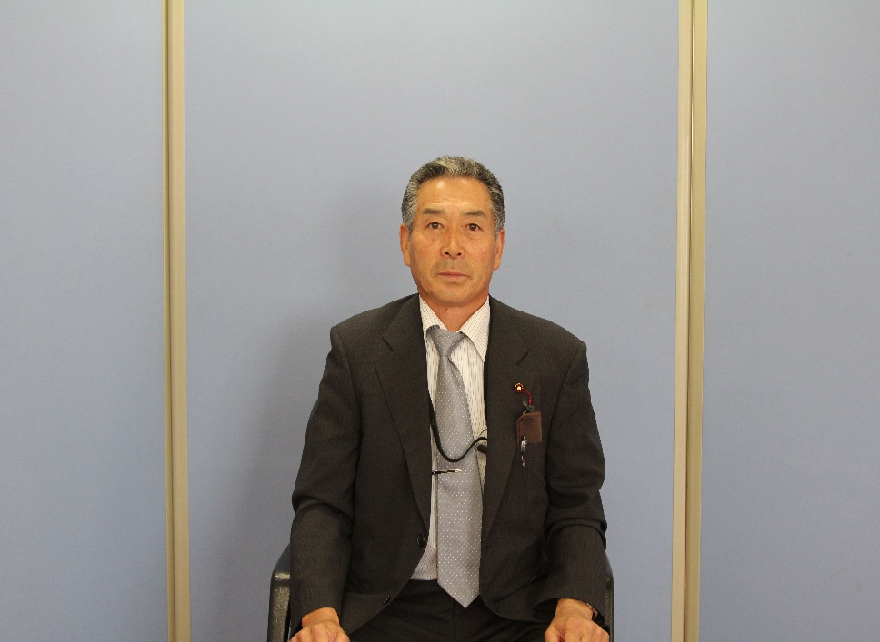

会長職務代理者　阿部　成子（あべ　しげこ）

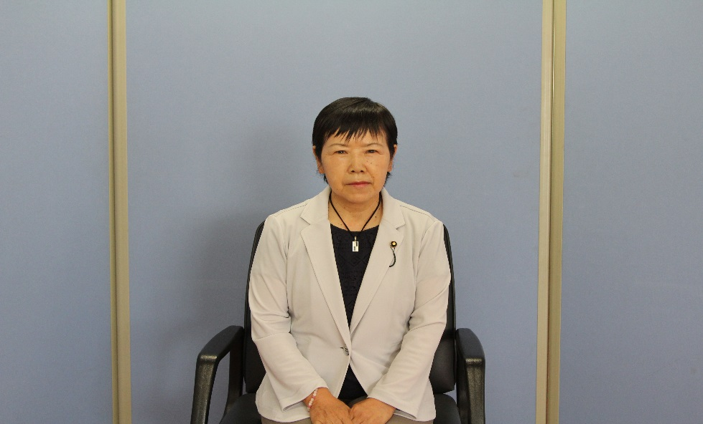

1　番　中村　光弘（なかむら　みつひろ）

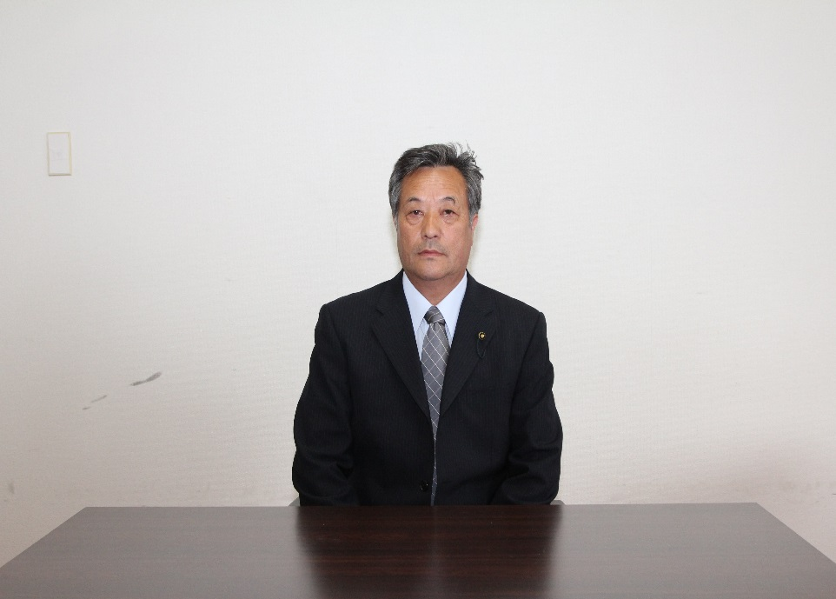

2番　中岫　和彦　（なかぐき　かずひこ）

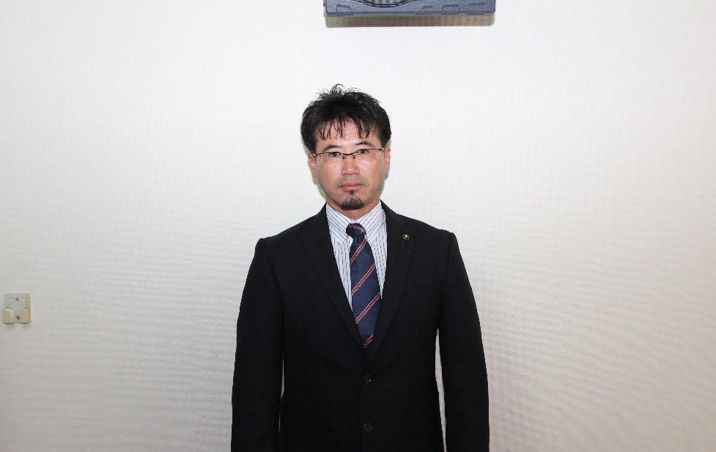

3番　成澤　真紀夫　（なりさわ　まきお）

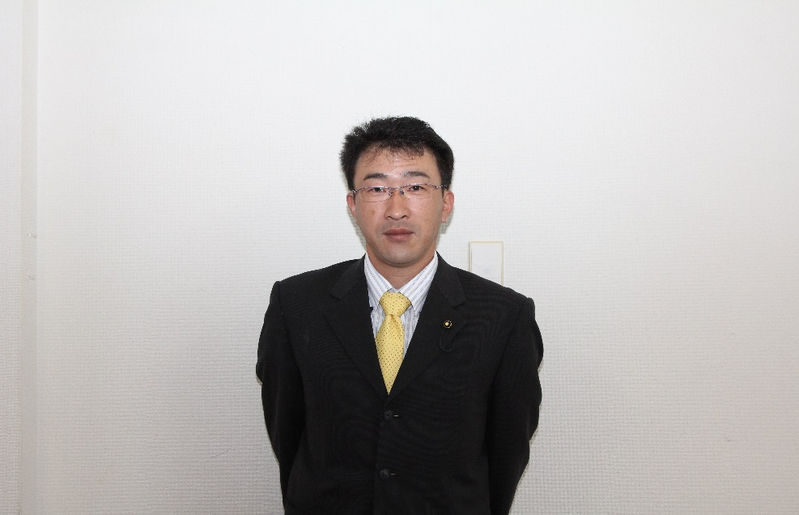

4番　岡山　せつ

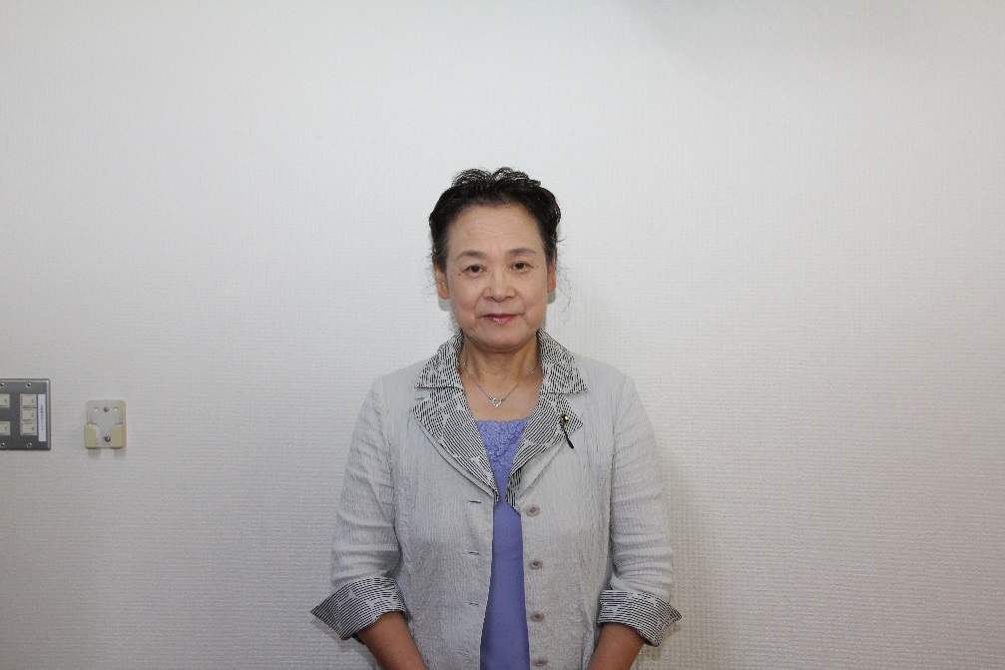

5番　久保　政廣（くぼ　まさひろ）

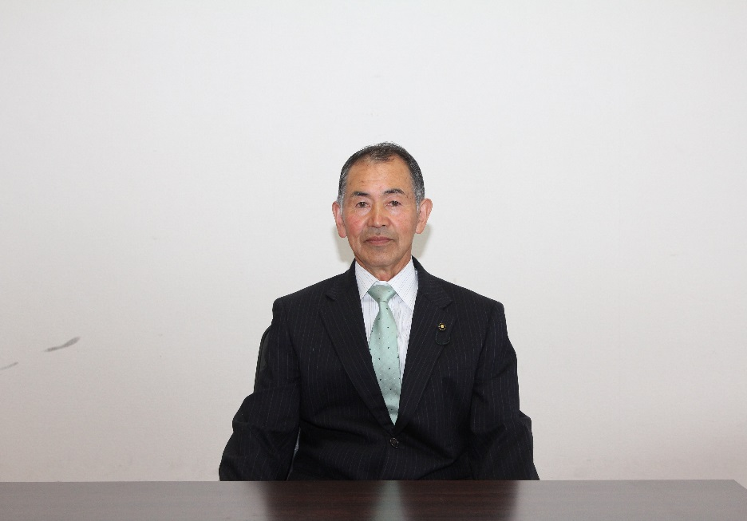

6番　滝沢　武　（たきさわ　たけし）

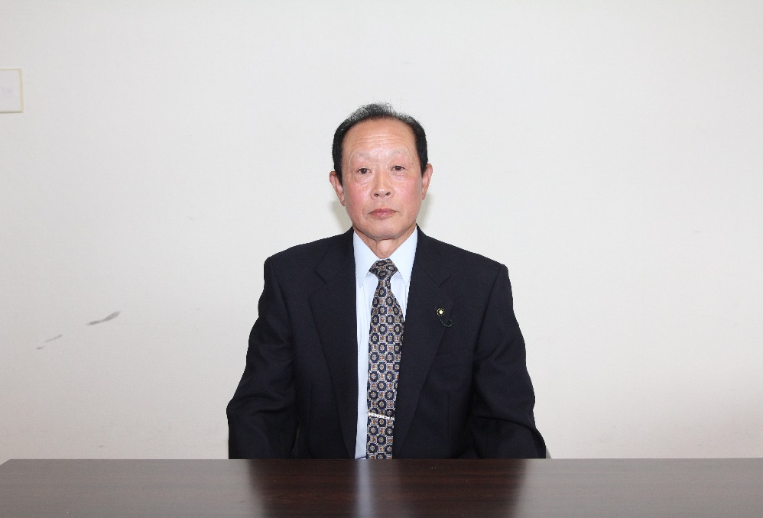

7番　大森　敏雄（おおもり　としお）

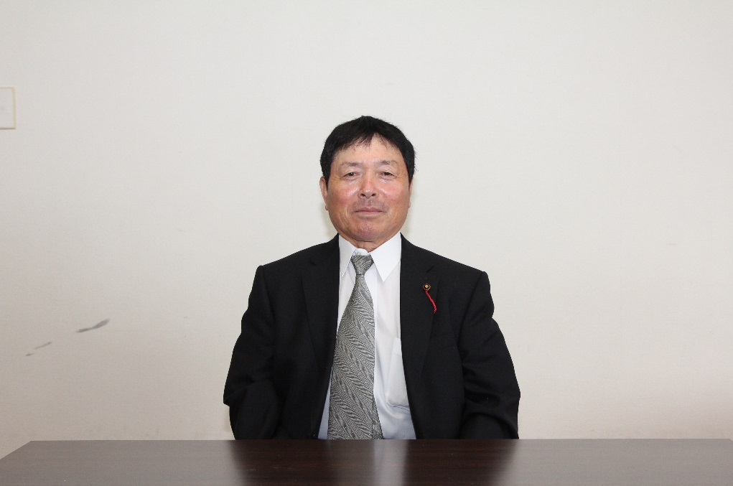

8番　林　清憲　（はやし　きよのり）

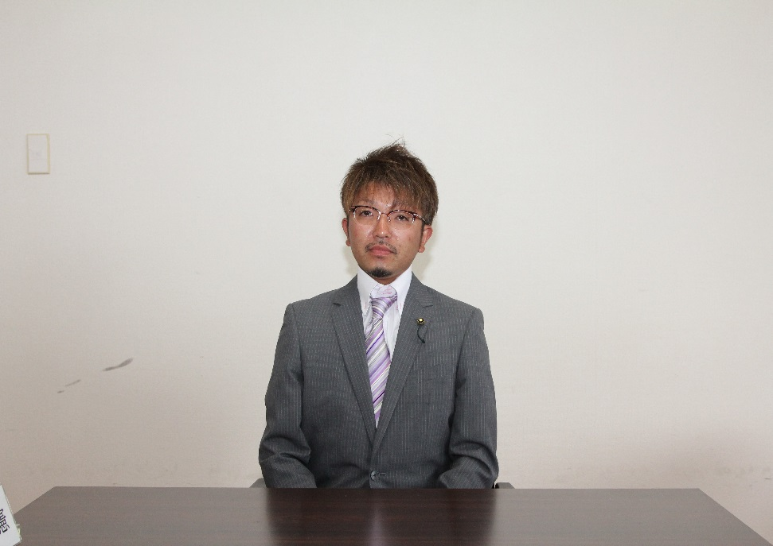

9番　佐藤　義明（さとう　よしあき）

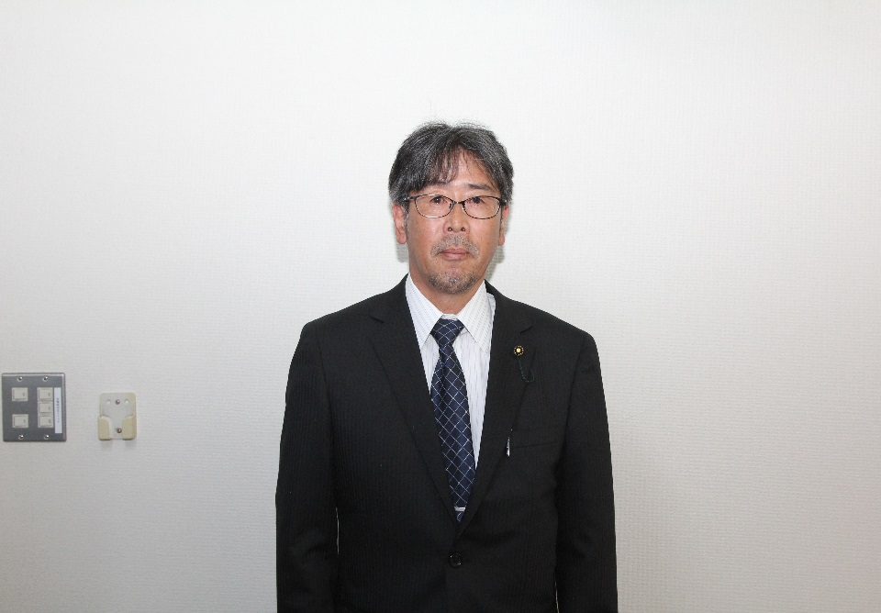

10番　藤谷　建（ふじや　けん）

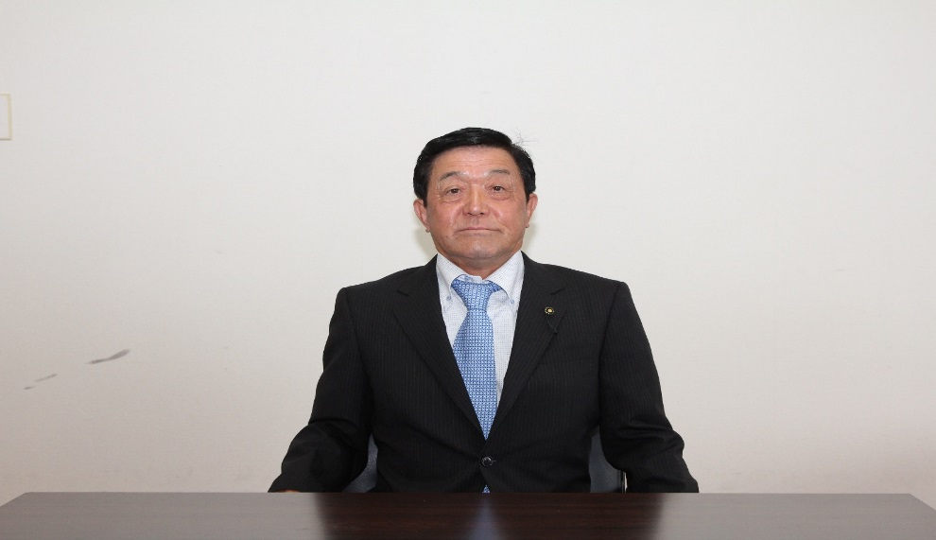

11番　橋本　清一（はしもと　せいいち）

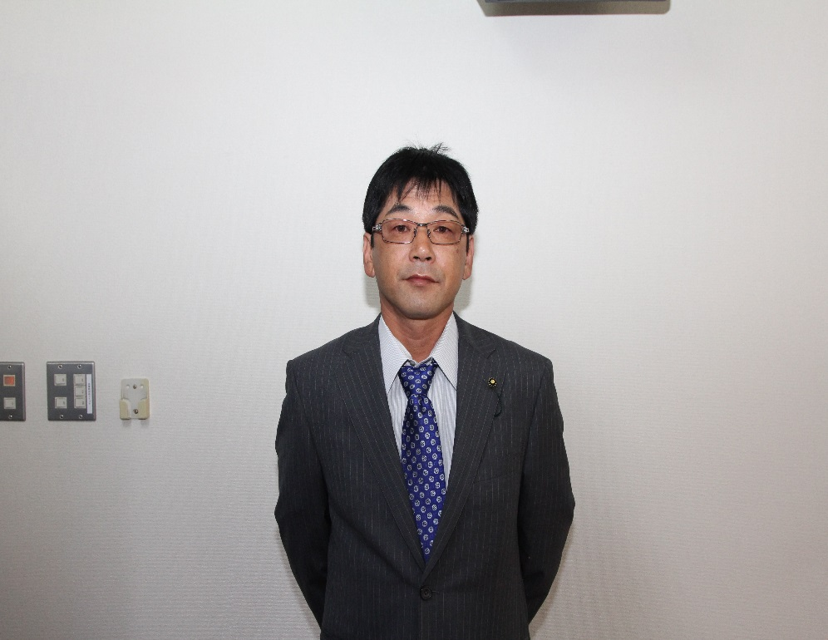

12番　橋本　利喜雄（はしもと　りきお）

